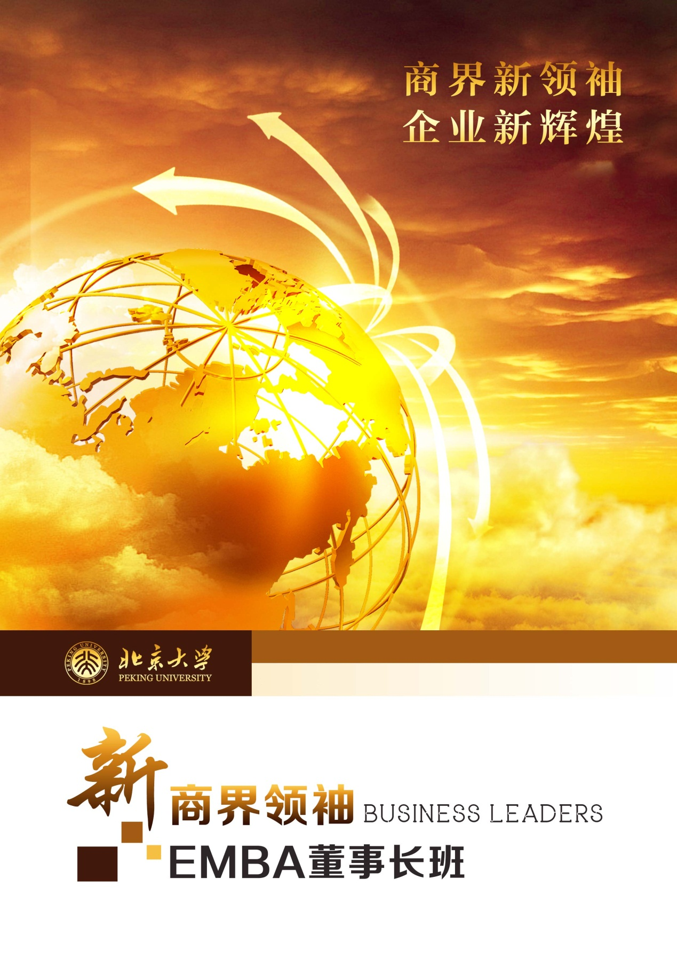

管理就是制定决策—— 诺贝尔奖获得者赫伯特·西蒙(Herbert A. Simon)。

管理是一种工作，它有自己的技巧、工具和方法；管理是一种器官，是赋予组织以生命的、能动的、动态的器官；管理是一门科学，一种系统化的并到处适用的知识；同时管理也是一种文化。——彼得·德鲁克（Peter F. Drucker）

管理就是确切地知道你要别人干什么，并使他用最好的方法去干，是指挥他人能用最好的办法去工作。—— “科学管理之父”弗雷德里克·泰罗(Frederick Winslow Taylor)

北京大学
1898年创立，中国第一所国立综合性大学；
北大精神：思想自由，兼容并包
北大一直是中国莘莘学子们梦想的象牙塔；
首批成为国家“211工程”“985工程”的重点大学；
中国首批获国家认可创办EMBA教育的大学；
今天的北大已经成为国家培养高素质创造性人才的摇篮。

- 课程背景
面临前所未有的时代易变性、不确定性、复杂性和模糊性，企业领导者的思维、视野、资源等对于企业的生存发展尤为重要，在技术浪潮驱动和跨界整合背景下，众多成长中的企业陷入对商业模式调整和企业转型的深刻思考，比如：
如何完整构建企业的顶层设计？
如何准确研判行业发展变迁趋势？
如何在大数据时代，企业战略发展开辟新路径？
企业如何培养兼具竞争力和忠诚度的人才队伍？
如何构建公司治理结构和激励方案？
传统行业如何与互联网跨界融合？
企业如何拓展海外市场经验……
这些是企业高管思考的痛点和难点，也是北京大学新商界领袖（EMBA）董事长班关注的重点。先变而变，预见未来。
北京大学新商界领袖（EMBA）董事长班，是北京大学最具影响力的经典课程之一。 自2006年推出以来，持续为数千家知名企业培养了近万名具有开拓创新精神的高层决策管理精英。本课程旨在培养管理者的综合管理能力和国际视野、塑造和提升领导力，孕育中国杰出的企业管理者。2017年北京大学新商界领袖（EMBA）董事长班实现全面升级，从课程模块、师资团队、教学方式、知识收益等方面全方位巩固提升、帮助经济新常态下谋求创新发展的企业决策者，更好的聚焦企业核心竞争优势，突破发展禁锢，引领企业共同成长。

- 课程模块

- 格局篇
面对新经济时代复杂的商业环境，企业领军人对商业格局的理解决定企业的发展高度。通过对当前宏观经济、政策、商业环境演变趋势的研判和解读，使学员能够把握时代脉络，拓展商业思考广度和深度，多层次、多维度延展商业格局。
- 全球背景下的中国经济  - “一带一路”下战略布局与新的合作机遇  - 新热点、新投资、新消费  - 企业转型与产业升级  - 信息社会与商业变革 | - 互联网思维：技术、行为、文化、经济、经营  - 数字化是怎样颠覆商业的  - 轻资产时代与新兴趋势  - 金融科技与金融创新
二、管理基础篇
企业高层要能对关系全局、长远、根本性的重大问题做出准确分析、判断、预见和决策，突破固有思维模式，提升把握机遇、整合资源及规避风险的能力，在激烈的商业竞争中提高核心竞争力，赢得竞争主导权。
- 卓有成效的管理者——解读德鲁克  - 企业经营决策与解析  - 组织行为学—预测、引导、激励  - 时代背景下的组织与人力资源管理创新  - 营销新理念与定位地图  - 生产与运营管理 | - 财务数据与企业战略  - 税务管理与税务筹划案例分析  - 变动环境中企业战略管理智慧  - 大数据时代重构数字营销
管理延展篇
- 企业运营框架——世界 500 强之道  - 领导者言语表达艺术——谈话、谈判、演讲  - 突发事件紧急策略与媒体应对  - 用品牌打造企业竞争优势及案例分享 | - 企业竞争和成长战略  - 中国企业的领先基因  - 卓越领导力  - 商务礼仪与人际沟通
三、决策篇
企业家如何快速应对商业模式、公司治理、财务、税务等现实问题，决定了企业能走多快、走多远，企业家要在重大问题面前，保持冷静，思维缜密的考虑问题，做出果断而准确的判断。
- 企业经营决策与解析  - 企业决策之规划公司治理结构  - 股权激励方案建立合伙人进退机制  - 股权激励整体方案打造全产业链生态圈 | - 资本运营与金融决策  - 企业财务决策与分析  - 企业全面经营决策沙盘  - 公司运营之商业模式设计与创新  - 大数据在企业决策中的应用
四、资本篇
金融与资本市场快速发展给企业带来了无限机遇，创造了无数的财富传奇！作为新经济时代下的企业家们，要拥抱趋势，看清资本本质，理清投资逻辑，把握投资机会，让资本为企业服务。
- 中国资本市场的变革与成长  - 资本市场与国际竞争力  - 私募股权与企业投融资  - 证券市场与期货期权投资 | - 企业融资规划与上市运作  - 投资决策与并购重组  - 境外投资与海外上市  - 市值管理与价值倍增
五、文化篇
企业文化是推动企业发展的不竭动力。包含非常丰富的内容，其核心是企业的精神和价值观。是企业个性化的根本体现，是企业生存、竞争和发展的灵魂。
- 国学智慧与领导艺术  - 企业文化与企业竞争力  - 儒家、道家和企业家精神  - 中国人的智慧--《周易》 | - 中国传统文化与企业管理  - 跨文化管理  - 中国企业的人文基石  - 企业转型升级与企业文化创新
六、视野篇
创新、跨界、融合是企业通向未来之路的趋势，企业高管的产业视野则是开启未来之门的钥匙。课程对接北大独有的产学研资源，配合移动课堂等形式，帮助学员了解最新科技和产业发展动向，寻找合作创新机遇。
- 科技变革 - 未来科技与颠覆式创新  - 人工智能与未来应用  - 虚拟现实现状及发展趋势  - 先进医疗健康技术产业化  - 信息技术前沿与设计应用  - 中国企业的领先基因 | - 德国工业4.0学习考察之旅  - 以色列金融创新与创业学习考察之旅  - 日本丰田精益管理学习考察之旅  - 美国创新与领导力学习考察之旅  - 海尔、格力、华为参访  - 京东、蚂蚁金服参访

- 课程特色

1.云集权威大家
授课团队有国家发改委政策型专家、北大知名教授、国内外著名学者及知名企业的董事长、CEO。
2.教学内容丰富、形式多样
课程涵盖企业战略管理、人力资源管理、市场营销、财务、大数据等内容，结合现场教学、小组讨论、实战演练、企业参访、海外游学、沙龙、论坛、私董会等多种形式传道授业解惑。
3.提高核心竞争力，赢得竞争主导权
课程注重管理者的素质和能力开发，包括决策能力、公关能力、咨询诊断能力、组织指挥能力、涉外经营能力等，从顶层设计到团队执行层层推进。
4. 无缝对接，落地为本，共享商业生态
整合强大的师资资源与企业家校友资源，本着以企业发展实用为本的原则，确保学以致用。顶级专家团队长期作为导师，陪伴式学习，助力企业发展，彻底解决只有理论没有落地的行业痛点。

- 课程对象
- 希望全面更新管理思维的企业家
- 力争在各种激烈竞争环境下领先的企业家及创始人
- 致力于实现企业资本价值的企业家
- 拟上市企业董事长、总经理、资本运营负责人
- 转型投资的企业家
- 课程流程
申请--初审--录取--授课--结业--复训
学习费用：7.9万/人，校友优惠至3.9万元/人（含学费/教材/学习用具）
学制安排：一年，每月集中一个周末学习两天
复 训 期：两年
跟 投 期：三年
- 报到时间向校方提交以下材料
◆4张二寸蓝底近照 ◆清晰的身份证复印件
◆报名申请表 ◆最高学历、学位证书复印件
◆两张名片 ◆单位简介、营业执照复印件副本
- 招生办公室
● 联 系 人： 张老师 15801019329（微信同号）
● 电 话： 010-80533351
● 邮 箱： pkuyxb@163.com 137198858@qq.com
● 办公地址：北京市海淀区颐和园路5号
- 特别说明
培训费由学员在开班前汇入指定账户，在汇款单“用途”栏里务必填上“新商界领袖（EMBA）董事长班+学员名字”。汇款后请将汇款凭证复印件传至招生办公室。
- 拟邀师资
史 炜 国家发改委经济体制与管理研究所研究员，产业研究室主任
樊 纲 著名经济学家
姚景源 国务院参事室特约研究员
金岩石 著名经济学家
万 力 中国新商业联盟主席，中关村科技企业促进会会长
魏 炜 北大汇丰商学院副教授
欧阳良宜 北大汇丰商学院副教授、特许金融分析师
李 磊 华夏润石投资总裁兼合伙人
黄 嵩 北大金融与产业发展研究中心 秘书长
路长全 著名营销专家，中央电视台广告部策略顾问
周 立 清华大学经济管理学院会计系教授、 管理科学与工程博士后
金占明 清华大学经济管理学院教授、博士后
汪大正 国内著名人力资源管理专家
戚聿东 首都经济贸易大学教授、博导
张 利 战略营销专家、企业经营模式研究专家
宋洪祥 我国著名税务专家，“中国纳税筹划网”总裁、“亚太国际税收教育研究会”副会长。
黄铁鹰 北大光华管理学院组织管理学访问教授
包万超 北大政府管理学院教授
今 朝 著名商模专家
刘 伟 中国人民大学校长，原北京大学副校长
程 京 中国工程院院士、清华大学医学院生物医学工程系教授
陈晋蓉 清华经管学院教授
陈生民 清华大学经管学院领导力研究中心研究员、全球华人（北京）企业顾问中心董事长兼执行长
李 飞 清华经管学院市场营销系教授
刘玲玲 清华经管学院经济系教授
林正刚 企业教练、刚逸领导力公司CEO、前思科全球副总裁、中国区总裁
宁向东 清华经管学院创新创业与战略系教授、博导
Pierre Dussauge 欧洲顶级商学院HEC战略管理系教授
王雪莉 清华大学经济管理学院人力资源与组织管理系副教授
魏 杰 清华大学经济管理学院教授、博士生导师
于春玲 清华大学经济管理学院市场营销系教授
张陶伟 清华经管学院教授
那国毅 德鲁克亲传弟子，北京大学企业家研究中心研究员，美国圣里奥大学MBA教授
钟彩民 麦当劳中国公司创始人之一
王晓毅 清华大学历史系教授、博士生导师
王云鹏 北京大学管理学博士、领导力与执行力导师
刘红松 著名培训师，我国著名的心理学家和战略管理专家
韩秀云 清华大学中国经济研究中心高级研究员
李玲瑶 经济学博士，清华大学、北京大学特聘教授
庞 红 人民大学财政金融学院教授，国家科学技术部技术经纪人“顾问”
邹广文 清华大学人文学院教授、博士生导师
吴维库 清华经管学院教授、博士生导师
范 红 清华大学新闻与传播学院教授
闻 闸 中国教育电视台播音指导、教授，国家行政学院兼职教授
卞华舵 国家首批高级管理顾问师、和灵资本董事长、环球企业家协会副主席
江 英 中国军事科学院研究员，博士生导师，中央党校国际战略研究中心特邀研究员
李途纯 原湖南太子奶集团总裁，董事局主席，高级经济师
黄江南 上海旭珩资产管理有限公司创始合伙人、董事长
新商界领袖（EMBA）董事长班
个人信息
姓 名 |  | 性 别 |  | 民 族 |  |  |  |  | 一寸照片
身份证号 |  | 出生年月 |  | 政治面貌 |  |  |  |  | 一寸照片
手机号码 |  | 籍 贯 |  | 常驻城市 |  |  |  |  | 一寸照片
E-mail |  | 助理联系人 |  |  |  |  |  |  | 一寸照片
最高学历 | 院校名称 | 专业 |  |  |  | 学历层次
事业成就
与履历
高级研修
经历
企业信息
企业名称 |  |  |  |  | 职 务
主营业务
公司性质
所属行业
年营业额
（RMB)
企业规模
您对本次学习的期待和建议：

学员签名：
汇款信息
此表复印或传真均有效。请汇款至指定账户：
户 名：北京博雅智联教育科技有限公司
开 户 行： 建行北大南街支行
帐 号：11050163550000000255
学 费： 79000元/人

